SEGÚN SU FUNCIÓN

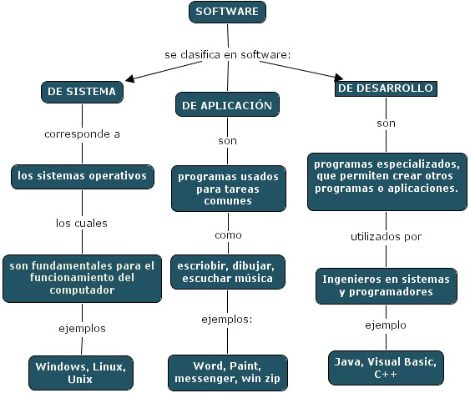

|  |
| --- |
| **SOFTWARE DE SISTEMA - Sistemas Operativos** |

El software de sistema se refiere al sistema operativo es el gestor y organizador de todas las actividades que realiza la computadora. y determina las operaciones elementales que puede realizar el procesador. El sistema operativo es lo primero que se carga en el computador una vez lo encendemos. El SO despierta a la computadora y hace que reconozca a la CPU, la memoria, el tecla do, el sistema de vídeo y las unidades de disco.

Además, proporciona la facilidad para que los usuarios se comuniquen con la computadora y sirve de plataforma a partir de la cual se corran programas de aplicación.

Recuerda que el computador no entiende nuestro lenguaje, sino que entiende un lenguaje llamado **Binario** que se basa en 1 y 0. El sistema operativo es el que nos permite la comunicación con el hardware del computador, además de administrar la comunicación entre el software y la máquina en la ejecución de las distintas tareas.

Los siguientes son los sistemas operativos mas comunes que conocemos:

|  |  |
| --- | --- |
| **Nombre** | **Descripción** |
| Image7911 (DOS) | Fue el más común y popular de todos los Sistemas Operativos para PC. Actualmente es poco usado. |
| Sistema Operativo Windows | Es el que comúnmente utilizamos tiene la ventaja de ser un programa muy gráfico. |
| Sistema Operativo Linux | En un sistema operativo gratuito por lo que cada vez es mas utilizado |
|  |  |

|  |
| --- |
| **SOFTWARE DE APLICACIÓN - Programas para tareas específicas** |

Es que el comúnmente utilizamos para realizar nuestras actividades en el computador, está diseñado y escrito para realizar tareas específicas personales, empresariales o científicas como el procesamiento de nóminas, la administración de los recursos humanos o el control de inventarios. Todas éstas aplicación es procesan datos (recepción de materiales) y generan información (registros de nómina). para el usuario.  
  
Los programas de Aplicación mas comunes son los siguientes:

|  |  |
| --- | --- |
| **Tipo de Software** | **Descripción** |
| Procesador de Texto | Son utilizados para escribir cartas, memorándums y otros documentos, El usuario teclea una serie de letras o párrafos, y son mostradas en la pantalla. Un ejemplo de este programa es **Microsoft Word** |
| Hojas de Cálculo | Una Hoja de Cálculo es una herramienta para calcular y evaluar números. También ofrece capacidades para crear informes y presentaciones para comunicar lo que revelan los análisis; el usuario teclea los datos y las fórmulas que serán usadas para obtener los resultados. Un ejemplo de este programa es **Microsoft Excel.** |
| Bases de Datos: | La DBMS (Data Base Management System) es la herramienta que las computadoras utilizan para realizar el procesamiento y almacenamiento ordenado de los datos. Una base de datos es un recipiente para colecciones relacionadas de datos.  Ejemplos de Bases de Datos: Access, FoxPro, Approach. |
| Paquetes de Presentación. | Software que permite al usuario diseñar presentaciones para desplegarlas a través de la misma computadora o imprimir diapositivas y acetatos. Contienen opciones avanzadas para integrar efectos en cada cambio de diapositiva.  Ejemplos: Presentation, Power Point. |

Existen millones de programa de aplicación mas, en general el software que instalamos a nuestros pcs pertenece a esta categoría, ejemplo: Real Player, Mesenger, Ares, etc.

|  |
| --- |
| **SOFTWARE DE DESARROLLO - Lenguajes de Programación** |

**Es el software que permite crear los programas** que comúnmente utilizamos, es decir, permite crear el software de aplicación, el programador escribe sentencias en algún *lenguaje de programación*. La característica común de este tipo de lenguajes es que tratan de asemejarse al lenguaje natural para facilitar la escritura y comprensión de los programas. El producto resultante se denomina *``código fuente''* del programa.

Mediante los programas se indica a la computadora que tarea debe realizar y cómo efectuarla , pero para ello es preciso introducir estas órdenes en un lenguaje que el sistema pueda entender. En principio, el ordenador sólo entiende las instrucciones en código máquina, es decir ,el específico de la computadora. Sin embargo, a partir de éstos se elaboran los llamados lenguajes de alto y bajo nivel.

En vez de mover conmutadores y conectar cables, los programadores de hoy escriben programas, conjuntos de instrucciones de computador diseñados para resolver problemas, y los alimentan a la memoria de la máquina a través de dispositivos de entrada. Estos programas son el software del computador. Como el software se almacena en la memoria, los computadores pueden pasar de una tarea a otra y luego regresar a la primera, sin que sea necesario modificar el hardware. Por ejemplo, el computador que sirvió como procesador de textos para escribir este documento también puede, si se le instruye debidamente, convertirse casi de inmediato en una hoja de cálculo contable, una terminal de telecomunicaciones, un instrumento musical o una máquina de juegos.

Los lenguajes de programación cierran el abismo entre las computadoras, que sólo trabajan con números binarios, y los humanos, que preferimos utilizar palabras y otros sistemas de numeración.

SEGÚN EL TIPO DE LICENCIAMIENTO

* **El software privado,** es también llamado software propietario y es aquel que pertenece a una empresa o persona que posee los derechos de autor del programa, quien lo vende a través de **licencias.**

Este tipo de software tiene la característica que no puede ser modificado ni estudiarlo, ni copiado por otras personas diferentes a sus dueños.

**Ejemplo:** Microsoft

* **El software libre,** es aquel que sedistribuye bajo una licencia que garantice a quien lo recibe las siguientes libertades:

1. Libertad de ejecutar el programa, con cualquier propósito.
2. Libertad de estudiar cómo funciona el programa y de adaptarlo a sus necesidades.
3. Libertad de redistribuir copias del programa.
4. Libertad de mejorar el programa y redistribuir dichas modificaciones.

**Ejemplo:** Linux